

活動簡章



2020遠哲彰化科學冬令營視障班

**主辦單位** 財團法人遠哲科學教育基金會

**協辦單位** 國立彰化師範大學、國立彰化師範大學 特殊教育學系、

國立彰化師範大學附屬高級工業職業學校、臺中市立啟明學校、

財團法人普立爾文教基金會、社團法人彰化縣視障者關懷協會

**補助單位** 科技部、教育部

**贊助單位** 歐都納股份有限公司

**活動目的** 1、提供視障生學習科學的園地與資源。

2、透過觸摸與口語引導增加視障生對科學的認識。

3、培養視障生對科學的好奇心及興趣。

4、提昇視障生的科學知識。

遠哲科學教育基金會、普立爾文教基金會及彰化縣視障者關懷協會在過去多年以來，共同辦理多次『視障生科學營隊』，課程內容包含物理、化學、生物、數學及體育等科目，讓視障生能夠透過動手做，學習不同於學校的教學內容，拓展他們的視野與對科學的興趣。

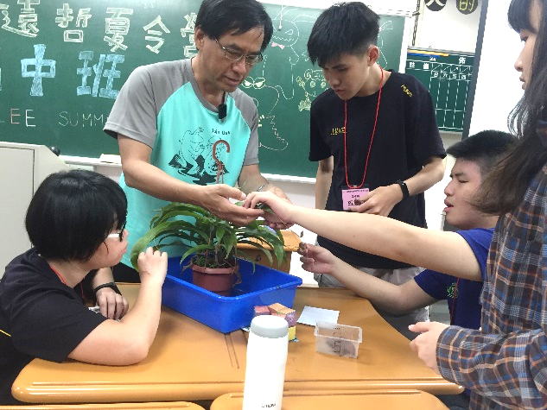**活動日期** 109年2月3日至2月7日(**共五天**)

**活動時間** 上午九點至下午五點

**活動場地** 國立彰化師範大學 進德校區、

國立彰化師範大學附屬高級工業職業學校

(地址：彰化縣彰化市工校街1號)

**活動對象**  國小一年級至高中三年級之視障生

**招收人數** 共60名，分為四班。

* 小班(國小一～四年級)，最多15名
* 大班(國小五～六年級)，最多15名
* 國中班(國中一〜三年級)，最多15名
* 高中班(高中一～三年級)，最多15名

**活動費用** $1,000元/每人（含活動材料費、活動T恤、活動保險費、活動餐飲費等）

※ 備註：1、低收/中低收入戶不收費。

**(原每人活動費用約8,000元，扣除自付額，其餘由補/贊助單位及本會補助)。**

**住宿方式** 1、由於床位數量有限，以「外縣市視障生報名順序」及「陪宿家長」優先登記住宿，再者為「中彰投視障生」，如視障生手足(一般生)有此需求，將於「外縣市視障生、陪宿家長及中彰投視障生」全部登記完成之後，視所剩床位數量，依序開放登記。

此方案為確保視障班學生權益，如有任何不便之處，敬請見諒。

2、小班(小一至小四)之學生如有住宿需求，需家長全程陪宿。

3、**如需登記者，請詳閱「登記住宿須知」，並依規定填妥住宿申請表。**

**活動方式** 在五天多元化的科學活動中，讓同學經由觸摸與聆聽老師的引導，親手操作並完成實驗。

**課程規劃** 由彰化師範大學的教授及遠哲資深老師們精心規劃，針對視障學生擬定活動主題並設計活動課程，以啟發、創意、動手做的方式，引導學生在活潑、有趣的主題式課程中快樂的學習科學。

**活動特色** 激勵學生求知的慾望，以生活相關的事物為主題，讓學生去發現，並以科學的精神與方法找出解答。

※ 備註：

1、參加學生請自備自身需求的「閱讀輔具」與「行動輔具(白手杖)」。

**2、營隊活動所有之課程及教材皆為相關單位精心籌備及規畫，為避免有浪費資源之情形，請報名之後務必五日全程參與營隊活動，非緊急之情況請勿晚到早退。**

**報名須知** **【請務必詳閱以下內容】**

一、報名時間：**2019/09/27上午09:00起開始接受報名至2019/10/07(一)中午12:00截止，或額滿為止**。

1. 報名方式：

線上報名：於「遠哲科學教育基金會網站→ 活動專區 → 線上報名系統」填表報名

報名網址：<http://www.ytlee.org.tw/ActivityList.aspx>

1. 錄取公告：

於**2019/10/08(二)下午4點以後**至本會網站查詢錄取公告，錄取繳費通知單以E-mail方式寄發。**【請務必正確填寫電子郵件信箱，以便郵件方便往返】**。

1. 繳費方式：

請於接獲錄取繳費通知後，於**2019/10/15(二)中午12點**前，依照**錄取通知信中的繳費資訊**完成繳費。**繳費完成後記得回到報名的網址做繳費登記**，以便基金會核帳。逾期未繳費者，視同放棄，名額將由備取名單遞補。

1. 退費方式：

若因故無法參加者，請先來電申請退費。因點字手冊及活動衣服於1/2前已送廠商製作，故1/2前申請退50%；超過1/2之後一概不接受退費。有關各項退費事宜於109年2月10日統一辦理。

1. 因不可抗力因素（如颱風）使活動延期不克參加或停辦，本會將經由大眾傳播媒體及本會網站告知。
2. 相關單位聯絡方式：
3. 遠哲科學教育基金會 彰化辦公室

國立彰化師範大學理學院大樓三樓（500彰化市進德路一號）

j0287313聯絡人：張雯琳 小姐

E-mail：[joanne@cc.ncue.edu.tw](mailto:joanne@cc.ncue.edu.tw)

TEL：04-7232105轉3151

FAX：04-7203391

遠哲科學教育基金會網址：[www.ytlee.org.tw](http://www.ytlee.org.tw)

1. 住宿問題可洽：彰化縣視障者關懷協會

聯絡人：劉玟伶 小姐

電話：04-7636738

歡迎追蹤臉書粉絲頁，搜尋**「遠哲科學營-視障與聽障」**☺